2011-05-14

## 「第33回 KNS定例会in MOBIO」に参加しました

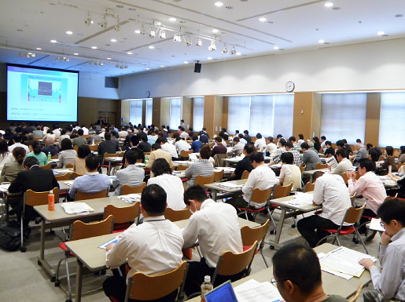

5月14日、関西を中心に活動する産学官民メンバーが、互いにフラットな関係性を築き、自主的かつ積極的に交流・協働していく人的ネットワークに支えられた異分野コミュニティ、関西ネットワークシステム（KNS）が主催する定例会にて、笑働OSAKAについて講演しました。

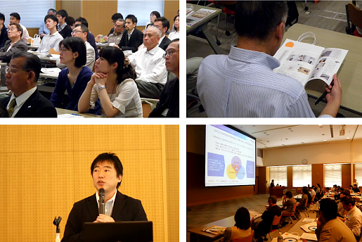

会場は、同じ大阪府のものづくり支援課が拠点をかまえる、「クリエイション・コア東大阪」。ものづくり支援課の領家氏より、その活動についてのお話がありました。 また、その中で、笑働OSAKAリサイクルプロジェクトも協働している、「東急ハンズ × クリエイター × 企業」の新しいものづくりのかたち、「made in west」についてもお話がありました。

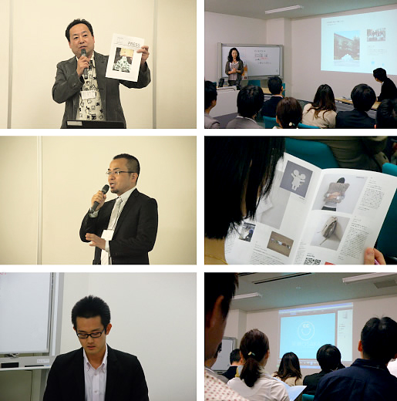

第二部のプレゼン大会では、「made in west」にも参加された、神藤タオルの神藤氏や、株式会社エムズの桝谷氏、てぬぐいブランド「にじゆら」の中尾氏も参加され、笑働OSAKAの梶間同様、東急ハンズとクリエイターと取り組まれた、新しい商品開発、ものづくりの仕組みに関して熱弁されました。  
当日は、今までの定例会で最高の250人ほどの方が参加され、その後の交流会も大盛況となりました。

